Contexte de travail
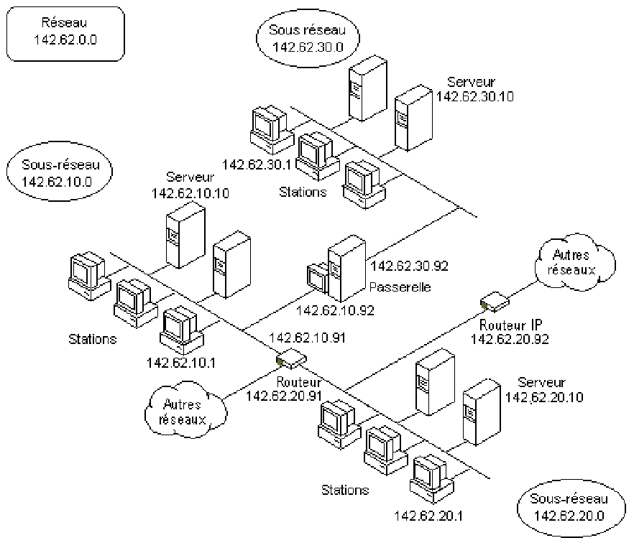

Travail à Réaliser
- Pourquoi la passerelle placée au milieu du schéma possède-t-elle deux adresses IP ?
- Donner la configuration IP d’une station située dans le sous réseau 142.62.20.0
- Donner la configuration IP d’une station située dans le sous réseau 142.62.10.0
- Donner la configuration IP d’une station située dans le sous réseau 142.62.30.0
- Quel est le rôle d’une passerelle par défaut pour une station ?
- Comment une station sait-elle si le destinataire d’un paquet et dans le même sous réseau ?
- Décrivez toutes les étapes du routage effectuées dans le réseau quand le serveur 142.62.20.10 adresse un paquet à la station 142.62.30.1. On suppose que serveurs comme stations ne connaissent que leur numéro IP, le masque de sous réseau et le numéro IP d’une passerelle par défaut.

Simuler sous packet-tracer le réseau suivant :

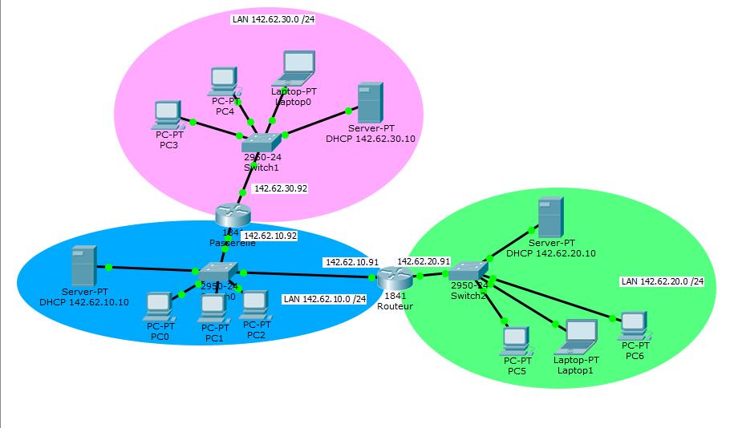

Etapes :
- Mettre en place tous les équipements (ordinateurs, serveurs, switch, routeur)
- Configurer tous les équipements qui ont une IP fixe (routeur, serveurs DHCP)
- Configurer les serveurs DHCP de chaque sous réseau afin de distribuer les paramètres IP des stations de travail
- Vérifier que tous les équipements d’un même sous réseau communiquent ensemble

Mettre en place le routage statique
- Vérifier que des machines du réseau vert (142.62.20.0 /24) arrivent à communiquer avec des machines du réseau bleu (142.62.10.0 /24)
- Vérifier que des machines du réseau bleu (142.62.10.0 /24) arrivent à communiquer avec des machines du réseau rose (142.62.30.0 /24)
- Vérifier que des machines du réseau vert (142.62.20.0 /24) arrivent à communiquer avec le réseau rose (142.62.30.0 /24)
- Afficher la table de routage des routeurs

Outil pour inspecter les paramètres d’un équipement

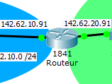
Cliquez sur le routeur avec l’outil loupe et sélectionner « Routing table »

- Après avoir lu la page suivante :
http://www.it-connect.fr/routage-statique-et-routage-dynamique/
Répondre aux questions :
- Qu’est-ce que le routage ?
Le routage consiste pour un equipement réseau à acheminer les paquets reçus vers la bonne direction.Le rôle du routeur c’est diriger les paquets vers le réseau de destination .
- Qu’est-ce qu’une table de routage ?
La table de routage est une sorte de carte qui indique le chemin qu’il faut prendre selon la destination.
- Compléter la table de routage des routeurs afin que tous les équipements puissent
Communiquer
- Tester que toutes les machines communiquent ensembles quel que soit leur sous réseau

Mettre en place le routage dynamique
Répondre aux questions :
- Qu’est-ce que le routage dynamique ?
Le routage est dynamique lorsque la table de routage du routeur se complète automatique sans l’intervention de l’administrateur ou l’utilisateur.
- Avantages et inconvénients par rapport au routage statique ?
Le routage dynamique présente les avantages suivants:
- Une maintenance réduite car l’administrateur n’a pas à intervenir en cas de changement.
- Une modularité et une flexibilité accrue parce que les changements sont dynamiques, il est plus facile de faire évoluer le réseau avec un réseau qui se met à jour automatiquement.
- Sa performance et sa mise en place ne dépendent pas de la taille du réseau

Mais aussi des désavantages :
- Cela demande des equipements evolues et la mise en place de protocole spécialisés.
- Il consomme de la bande passante car les routeurs échangent des messages periodiquement.
- La diffusion automatique de message sur le réseau peut constituer un problème de sécurité car quelqu’un peut usurper l’identité d’un roteur et envoyer des informations pour détourner le trafic.
- Le traitement des messages réseau et le calcul des meilleures routes à emprunter représentent une consommation de CPU et de RAM supplémentaire qui peut encombrer certains éléments du réseau peu robuste.

- Faites des recherches sur Internet et trouvez :
  - Les principaux protocoles de routage dynamique
- Protocole de routage à vecteur de distance RIP : Routing Information Protocol(chaque routeur communique aux autres , les réseaux qu’il connaît).
- Protocole de routage à état de liens
- OSPF : Open Shortest Path First
  - Le principe de fonctionnement de RIP
Routing Information Protocol (RIP, protocole d'information de routage) est un protocole de routage IP de type Vector Distance (à vecteur de distances) s'appuyant sur l'algorithme de détermination des routes décentralisé Bellman-Ford. Il permet à chaque routeur de communiquer avec les routeurs voisins. La métrique utilisée est la distance qui sépare un routeur d'un réseau IP déterminé quant au nombre de sauts (ou « hops » en anglais).
Pour chaque réseau IP connu, chaque routeur conserve l'adresse du routeur voisin dont la métrique est la plus petite. Ces meilleures routes sont diffusées toutes les 30 secondes.
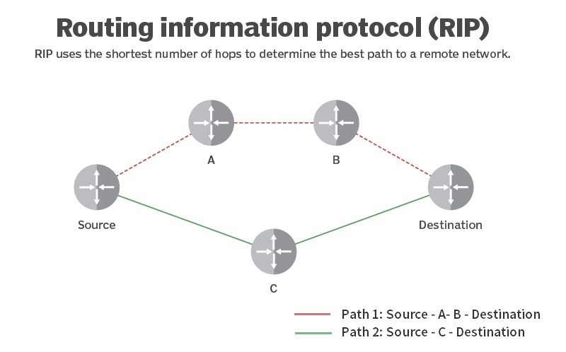
- Effacer toutes les tables de routage statique des routeurs
- Mettez en place le routage RIP dans les routeurs

